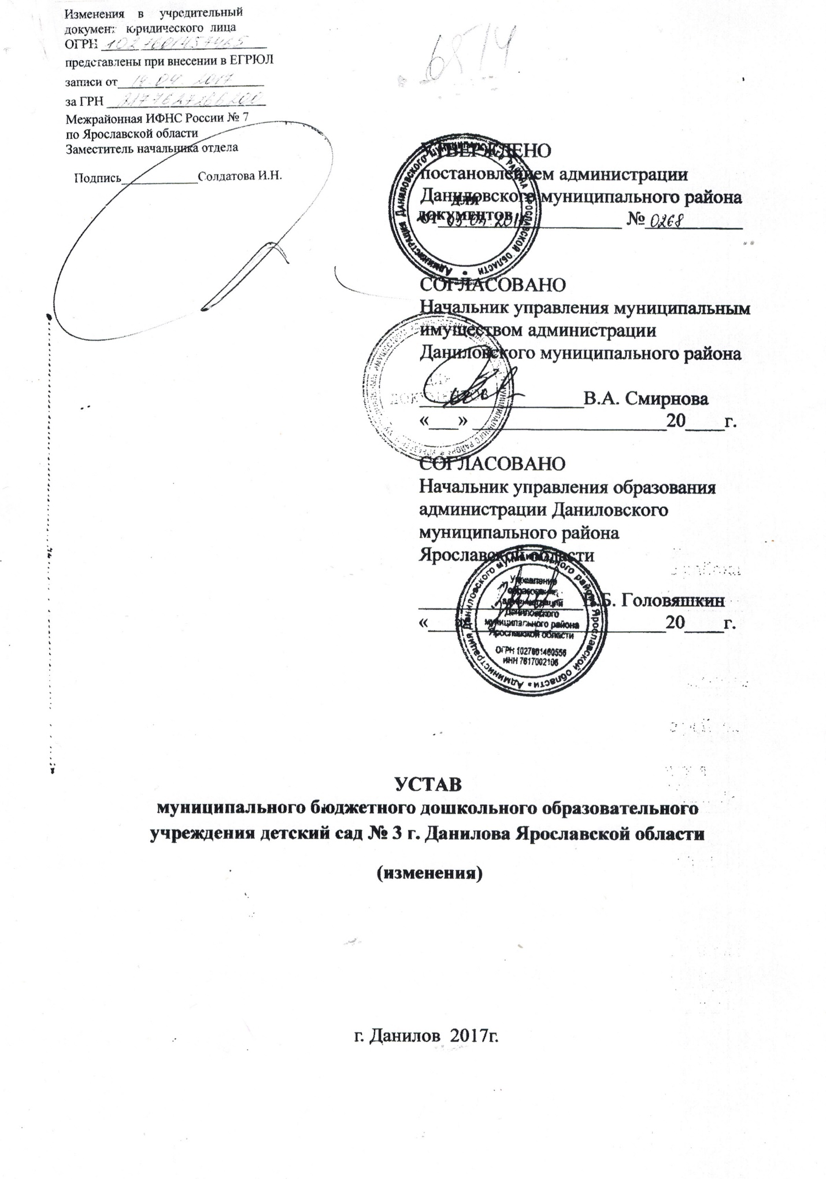
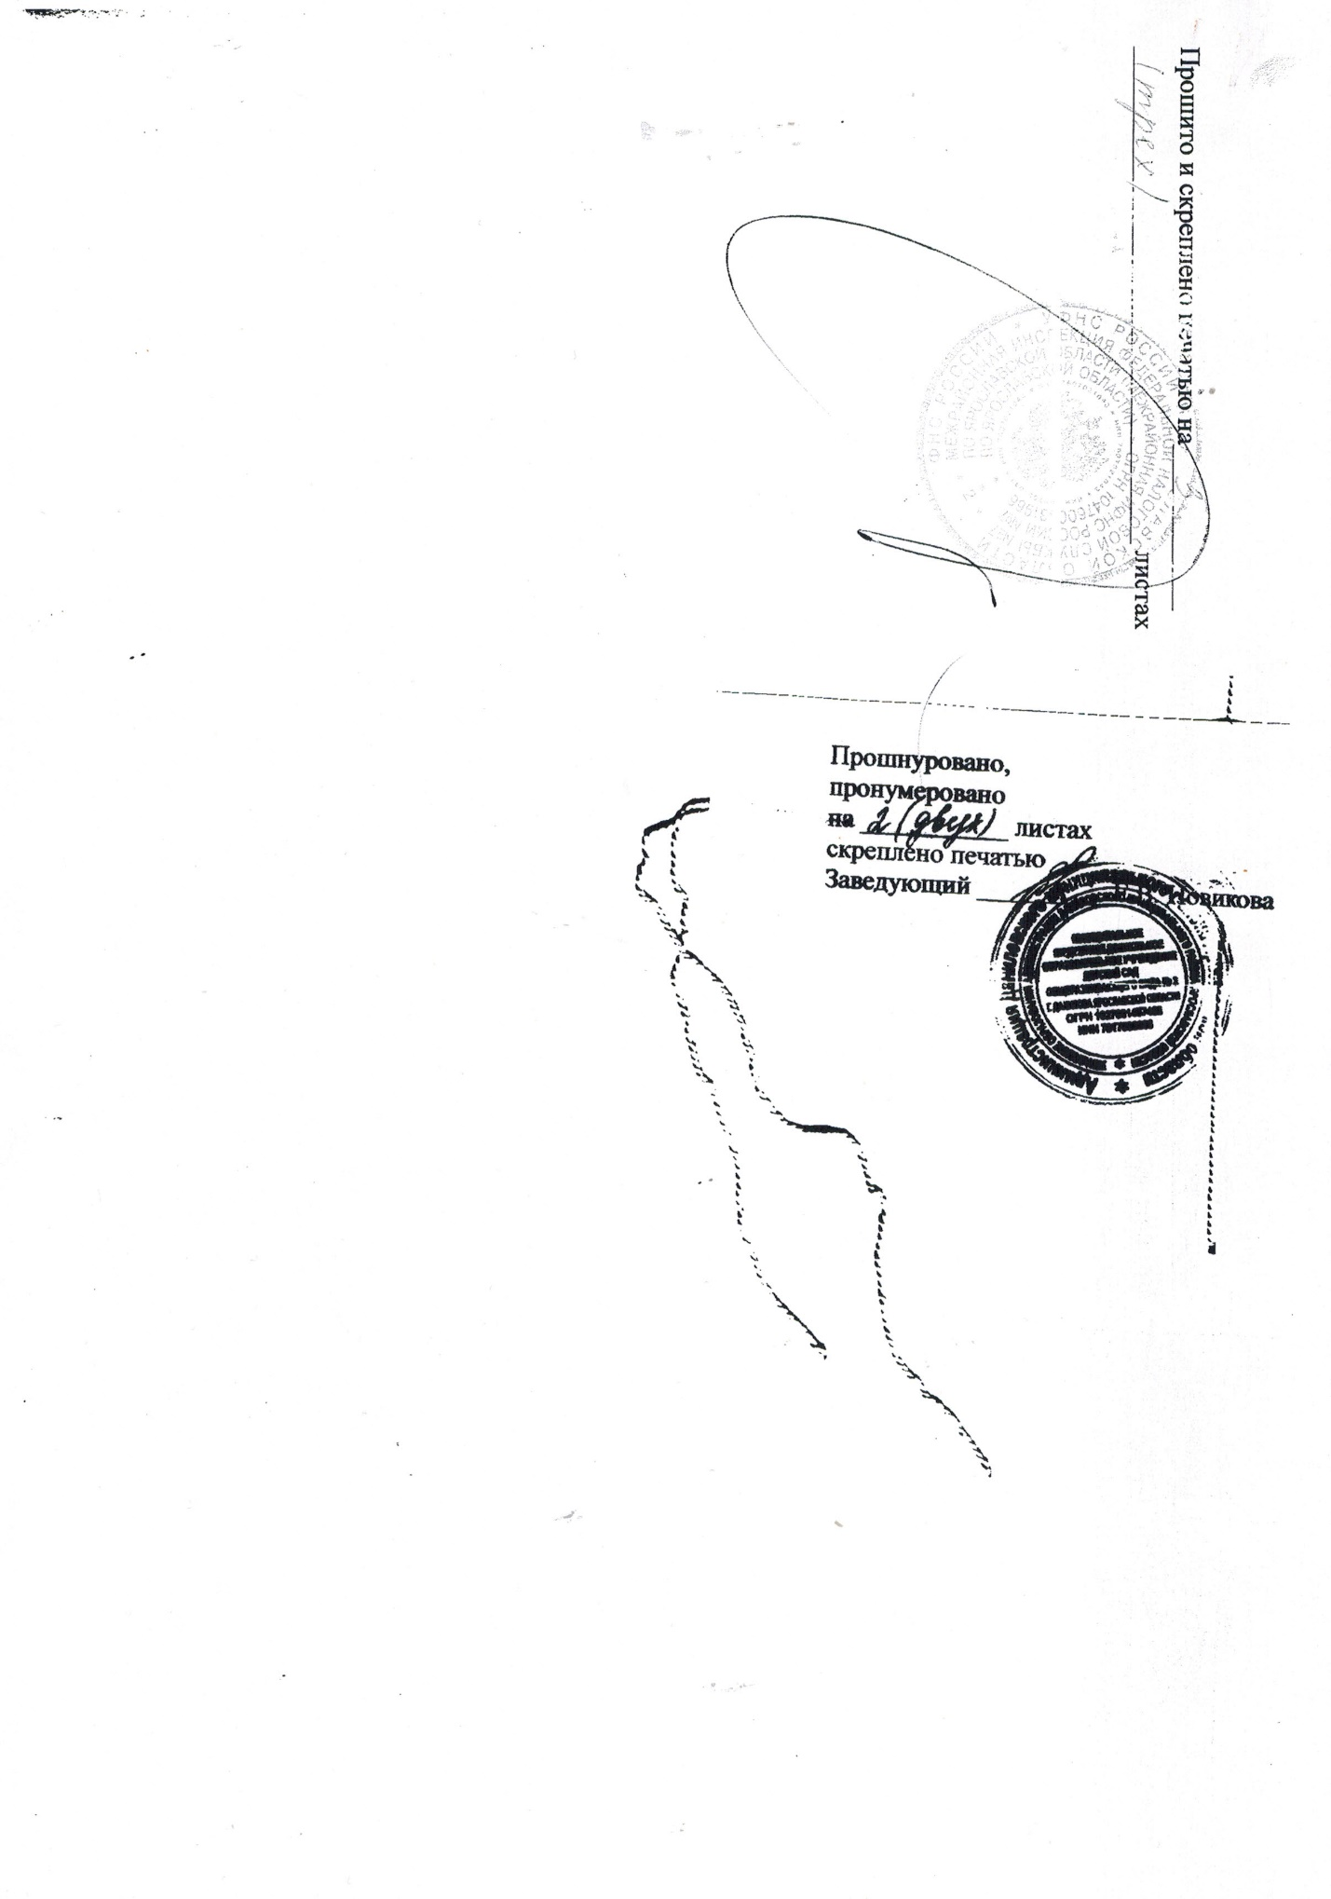

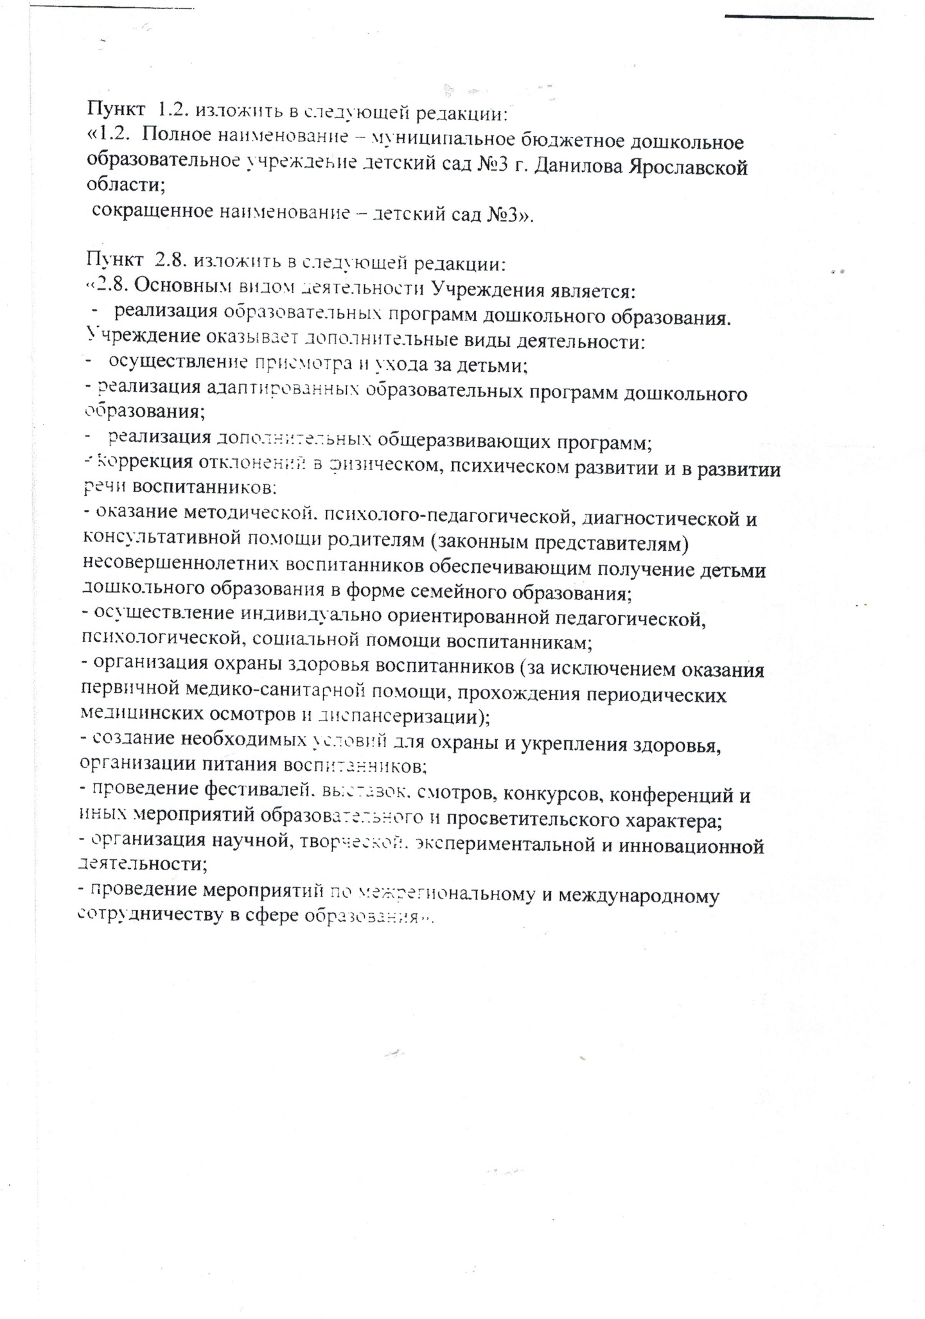
СОГЛАСОВАН
управлением образования администрации Даниловского муниципального района Ярославской области
Начальник управления образования
____________ В.Б.Головяшкин
«___» _____________ 2015 года
СОГЛАСОВАН
управлением муниципальным имуществом администрации Даниловского муниципального района
Ярославской области
Начальник управления муниципальным имуществом
___________ В.А.Смирнова
«___» _____________ 2015 года

УСТАВ
муниципального бюджетного дошкольного образовательного учреждения детский сад № 3 г. Данилова Ярославской области
1. Общие положения

  - В соответствии с Федеральным законом от 29.12.2012 г. № 273-ФЗ «Об образовании в Российской Федерации» муниципальное бюджетное дошкольное образовательное учреждение детский сад г. Данилова Ярославской области относится к типу образовательной организации – дошкольная образовательная организация.
В соответствии с Федеральным законом от 12.01.1996 № 7-ФЗ «О некоммерческих организациях» муниципальное бюджетное дошкольное образовательное учреждение детский сад №3 г. Данилова Ярославской области (в дальнейшем именуемое детский сад или бюджетное учреждение) относится к типу учреждения – бюджетное учреждение.
  - Юридический и фактический адрес: 152070, Ярославская область,
г. Данилов, ул. Циммервальда, д. 79
  - Учредителем и собственником имущества Учреждения является Даниловский муниципальный район Ярославской области.
Функции и полномочия учредителя Учреждения от имени Даниловского муниципального района осуществляет администрация Даниловского муниципального района Ярославской области, управление образования администрации Даниловского муниципального района Ярославской области (далее – Учредитель).
Функции и полномочия собственника имущества Учреждения от имени Даниловского муниципального района осуществляет управление муниципальным имуществом администрации Даниловского муниципального района Ярославской области (далее – Управление муниципальным имуществом).
  - Детский сад является некоммерческой организацией и руководствуется в своей деятельности Конституцией Российской Федерации, федеральными законами и иными нормативными правовыми актами Российской Федерации, законами и иными нормативными правовыми актами Ярославской области, муниципальными правовыми актами Даниловского муниципального района, настоящим Уставом и локальными актами детского сада.
  - Источниками формирования имущества детского сада являются:
- имущество, закрепленное за ним на праве оперативного управления;
- имущество, приобретенное за счет средств бюджета муниципального района;
- бюджетные ассигнования в виде субсидий;
- бюджетные инвестиции;
- плата, взимаемая в соответствии с законодательством Российской Федерации и настоящим Уставом с родителей (законных представителей) воспитанников;
- средства от приносящей доход деятельности;
- добровольные имущественные взносы и пожертвования;
- иные источники, не запрещенные законодательством Российской Федерации.
  - Бюджетное учреждение самостоятельно осуществляет финансово-хозяйственную деятельность, имеет самостоятельный баланс.
  - Бюджетное учреждение осуществляет операции с поступающими ему в соответствии с законодательством Российской Федерации средствами через лицевые счета, открываемые в территориальном органе Федерального казначейства в порядке, установленном законодательством Российской Федерации (за исключением случаев, установленных законодательством).
  - Детский сад имеет печать с полным наименованием детского сада на русском языке, штампы со своим полным и сокращенным наименованием, бланки со своим наименованием, официальный сайт детского сада в информационно-телекоммуникационной сети «Интернет».
  - Бюджетное учреждение отвечает по своим обязательствам всем находящимся у него на праве оперативного управления имуществом, как закрепленным за бюджетным учреждением Учредителем, так и приобретенным за счет доходов, полученных от приносящей доход деятельности, за исключением особо ценного движимого имущества, закрепленного за бюджетным учреждением Учредителем или приобретенного бюджетным учреждением за счет выделенных Учредителем средств, а также недвижимого имущества. Учредитель не несет ответственности по обязательствам бюджетного учреждения.
  - Муниципальное задание для бюджетного учреждения в соответствии с предусмотренными настоящим Уставом основными видами деятельности формирует и утверждает Учредитель.
  - Финансовое обеспечение выполнения муниципального задания осуществляется в виде субсидий из бюджета муниципального района и иных, не запрещенных федеральными законами, источников с учетом расходов на содержание недвижимого имущества и особо ценного движимого имущества, закрепленного за бюджетным учреждением Учредителем, или приобретенного бюджетным учреждением за счет средств, выделенных ему Учредителем на приобретение такого имущества, расходов на уплату налогов, в качестве объекта налогообложения, по которым признается соответствующее имущество, в том числе земельные участки.
В случае сдачи в аренду, с согласия Учредителя недвижимого имущества и особо ценного движимого имущества, закрепленных за бюджетным учреждением Учредителем или приобретенных бюджетным учреждением за счет средств, выделенных ему Учредителем на приобретение такого имущества, финансовое обеспечение содержания такого имущества Учредителем не осуществляется.
  - Порядок формирования муниципального задания для бюджетного учреждения и порядок финансового обеспечения выполнения этого задания определяется администрацией Даниловского муниципального района.
  - Бюджетное учреждение осуществляет полномочия Учредителя по исполнению публичных обязательств перед физическим лицом, подлежащих исполнению в денежной форме. Порядок осуществления бюджетным учреждением полномочий по исполнению публичных обязательств перед физическим лицом, подлежащих исполнению в денежной форме, и финансового обеспечения их осуществления устанавливается Учредителем.
  - Бюджетное учреждение самостоятельно в осуществлении образовательной, научной, административной, финансово-экономической деятельности, разработке и принятии локальных нормативных актов в соответствии с Федеральным законом №273-ФЗ от 29.12.2012 г. «Об образовании в Российской Федерации», иными нормативными правовыми актами Российской Федерации, иными нормативными правовыми актами Российской Федерации и настоящим Уставом.
  - Детский сад предоставляет информацию о своей деятельности органам государственной статистики и налоговым органам, Учредителю и иным лицам в соответствии с Федеральным законом №273-ФЗ от 29.12.2012 г. «Об образовании в Российской Федерации» и иными нормативными правовыми актами Российской Федерации, а также в соответствии с настоящим Уставом.
  - Детский сад, обязан ознакомить поступающего и (или) его родителей (законных представителей) со своим Уставом, с лицензией на осуществление образовательной деятельности, с образовательными программами и другими документами, регламентирующими организацию и осуществление образовательной деятельности, права и обязанности воспитанников.
  - Режим работы детского сада:
Детский сад работает по пятидневной рабочей неделе, часы работы – с 07.00 до 19.00, выходные дни – суббота, воскресенье, нерабочие праздничные дни, установленные законодательством Российской Федерации. Группы функционируют в режиме групп полного дня (12-часового пребывания).
2. Цели, предмет и виды деятельности детского сада
- Основной целью деятельности детского сада является образовательная деятельность по образовательным программам дошкольного образования, присмотр и уход за детьми.
- Детский сад также осуществляет образовательную деятельность по дополнительным общеразвивающим программам, реализация которых не является основной целью его деятельности.
- Детский сад реализует дополнительные общеразвивающие программы художественно-эстетической, социально-педагогической, физкультурно-спортивной, естественнонаучной направленности.
- Предметом деятельности детского сада является организация общественных отношений в сфере образования в связи с реализацией права на образование, обеспечением государственных гарантий прав и свобод человека в сфере образования и созданием условий для реализации права на образование.
- Детский сад реализует образовательную программу дошкольного образования в группах общеразвивающей направленности.
- Образовательная деятельность по образовательным программам дошкольного образования в детском саду для детей - инвалидов осуществляется в соответствии с индивидуальной программой реабилитации инвалида.
- Реализация образовательной программы дошкольного образования может осуществляться как в группах для воспитанников одного возраста, так и в группах для

- Бюджетное учреждение вправе сверх установленного муниципального задания, а также в случаях, определенных федеральными законами, в пределах уставленного муниципального задания выполнять работы, оказывать услуги, относящиеся к его основным видам деятельности, предусмотренным настоящим Уставом, для граждан и юридических лиц за плату и на одинаковых при оказании одних и тех же услуг условиях. Порядок определения указанной платы устанавливается Учредителем, если иное не предусмотрено федеральным законом.
- Бюджетное учреждение вправе осуществлять иные виды деятельности, не являющиеся основными видами деятельности, лишь постольку, поскольку это служит достижению целей, ради которых оно создано, и соответствующие указанным целям, при условии, что такая деятельность указана в настоящем Уставе. К иным видам деятельности бюджетного учреждения относятся:
- выполнение копировальных и множительных работ, оказание копировально-множительных услуг, услуг по тиражированию учебных, учебно-методических и других материалов;
- оказание образовательных услуг, не предусмотренных муниципальным заданием;
- проведение спортивно-оздоровительных мероприятий;
- сдача в аренду или передача в безвозмездное пользование имущества детского сада.
- Указанные в данном разделе виды деятельности, которые детский сад вправе осуществлять в соответствии с целями, для достижения которых оно создано, являются исчерпывающими. Детский сад не вправе осуществлять виды деятельности, не предусмотренные Уставом.
3. Обучающиеся и работники детского сада.
3.1.К обучающимся детского сада относятся воспитанники - лица, осваивающие образовательную программу дошкольного образования с одновременным нахождением в образовательной организации.
  - Детский сад обеспечивает права каждого ребенка в соответствии с Конвенцией «О правах ребенка», принятой на 44-й сессии Генеральной Ассамблее ООН, и законодательством Российской Федерации.
Права воспитанников устанавливаются частью 1 статьи 34 Федерального закона «Об образовании в Российской Федерации».
Иные права воспитанников, не предусмотренные частью 1 статьи 34 Федерального закона от 29.12.2012 г. № 273 - ФЗ «Об образовании в Российской Федерации», устанавливаются указанным Федеральным законом, иными нормативными правовыми актами Российской Федерации, локальными нормативными актами детского сада.
  - Обязанности воспитанников устанавливаются частью 1 статьи 43 Федерального закона от 29.12.2012 г. № 273 - ФЗ «Об образовании в Российской Федерации».
Иные обязанности воспитанников, не предусмотренные частью 1 статьи 43 Федерального закона от 29.12.2012 г. № 273 - ФЗ «Об образовании в Российской Федерации», устанавливаются указанным Федеральным законом, иными федеральными законами, договором об образовании.
3.4. Права, обязанности и ответственность в сфере образования родителей (законных представителей) несовершеннолетних воспитанников устанавливаются частью 4 статьи 44 Федерального закона от 29.12.2012 г. № 273 - ФЗ «Об образовании в Российской Федерации».
3.5.Иные права и обязанности родителей (законных представителей) несовершеннолетних воспитанников устанавливаются Федеральным законом от 29.12.2012 г. № 273 – ФЗ «Об образовании в Российской Федерации», иными федеральными законами, договором об образовании.
За неисполнение или ненадлежащее исполнение обязанностей, установленных Федеральным законом «Об образовании в Российской Федерации» и иными федеральными законами, родители (законные представители) несовершеннолетних воспитанников несут ответственность, предусмотренную законодательством Российской Федерации.
3.6.В целях материальной поддержки воспитания и обучения детей, посещающих детский сад родителям (законным представителям) выплачивается компенсация в размере, устанавливаемом нормативным правовым актом Ярославской области, но не менее двадцати процентов среднего размера родительской платы за присмотр и уход за детьми в детском саду на первого ребенка, не менее пятидесяти процентов размера такой платы на второго ребенка, не менее семидесяти процентов размера такой платы на третьего ребенка и последующих детей.
  - Права и обязанности и ответственность работников детского сада устанавливаются законодательством Российской Федерации, настоящим Уставом, правилами внутреннего трудового распорядка детского сада и иными локальными нормативными актами детского сада, должностными инструкциями и трудовыми договорами.
  - Педагогической деятельностью в детском саду имеют право заниматься лица, имеющие среднее профессиональное или высшее образование и отвечающие квалификационным требованиям, указанным в квалификационных справочниках, и профессиональным стандартам.
  - К педагогической деятельности допускаются лица, имеющие право на занятие педагогической деятельностью в соответствии с требованиями статьи 331 главы 52 Трудового кодекса Российской Федерации.
От работы отстраняются (не допускаются до работы) педагогические работники в соответствии с требованиями статьи 331.1. главы 52 Трудового кодекса Российской Федерации.
  - В детском саду наряду с должностями педагогических работников предусматриваются должности административных, административно-хозяйственных, учебно-вспомогательных, медицинских и иных работников, осуществляющих вспомогательные функции. Право на занятие указанных должностей, с учетом ограничений на занятие трудовой деятельностью в сфере образования, установленных статьей 351.1. Трудового кодекса Российской Федерации, имеют лица, отвечающие квалификационным требованиям, указанным в квалификационных справочниках, и профессиональным стандартам.
  - Режим рабочего времени и времени отдыха педагогических и других работников детского сада, включающий предоставление выходных дней, определяется с учетом режима деятельности детского сада и устанавливается правилами внутреннего трудового распорядка детского сада, графиками работы, коллективным договором, разрабатываемыми в соответствии с Трудовым кодексом Российской Федерации, федеральными законами и иными нормативными правовыми актами.
  - Заработная плата работнику детского сада устанавливается трудовым договором в соответствии с действующей в детском саду системой оплаты труда в зависимости от его квалификации, сложности, количества, качества и условий выполняемой работы.
  - Работники детского сада имеют следующие права:
- на участие в управлении детским садом;
- на защиту своей профессиональной чести, достоинства;
- на обязательное социальное страхование в установленном законодательством Российской Федерации порядке;
- на возмещение ущерба, причиненного детскому саду, в соответствии с Трудовым кодексом Российской Федерации и иными федеральными законами;
- иные трудовые права, установленные федеральными законами и законодательными актами Ярославской области.
  - Педагогические работники детского сада:
- пользуются академическими правами и свободами, установленными частью 3 статьи 47 Федерального закона от 29.12.2012 г. № 273-ФЗ «Об образовании в Российской Федерации»;
- имеют трудовые права и социальные гарантии, установленные частью 5 статьи 47 Федерального закона от 29.12.2012 г. № 273-ФЗ «Об образовании в Российской Федерации».
  - Заведующему детским садом предоставляются в порядке, установленном Правительством Российской Федерации, права, социальные гарантии и меры социальной поддержки, предусмотренные педагогическим работникам пунктами 3 и 5 части 5 статьи 47 Федерального закона от 29.12.2012 г. «Об образовании в Российской Федерации».
  - Работники детского сада обязаны:
- добросовестно исполнять свои трудовые обязанности, возложенные трудовым договором;
- соблюдать правила внутреннего трудового распорядка;
- соблюдать трудовую дисциплину;
- выполнять установленные нормы труда;
- соблюдать требования по охране труда и обеспечению безопасности труда;
- бережно относиться к имуществу детского сада и других работников;
-незамедлительно сообщать заведующему детским садом либо непосредственному руководителю о возникновении ситуации, представляющей угрозу жизни и здоровью людей, сохранности имущества детского сада;
- проходить предварительные при поступлении на работу и периодические медицинские осмотры, а также внеочередные медицинские осмотры по направлению работодателя.
  - Обязанности и ответственность педагогических работников устанавливаются статьей 48 Федерального закона от 29.12.2012 г. № 273-ФЗ «Об образовании в Российской Федерации».
  - Детский сад имеет право привлекать работников к дисциплинарной и материальной ответственности в порядке, установленном Трудовым кодексом Российской Федерации, иными федеральными законами.
4. Управление детским садом
4.1.Управление детским садом осуществляется на основе сочетания принципов единоначалия и коллегиальности.
4.2.Управление детским садом осуществляют:
- Учредитель;
- заведующий детским садом;
- общее собрание трудового коллектива детского сада;
- педагогический совет;
-совет родителей (законных представителей) воспитанников;
- Управляющий совет.
4.3.Компетенция Учредителя:
4.3.1.Принятие решения о создании, реорганизации, изменении типа и ликвидации бюджетного учреждения в порядке, установленном муниципальным правовым актом администрации Даниловского муниципального района.
4.3.2.Принятие решения о переименовании детского сада.
4.3.3.Принятие решения о создании и ликвидации филиалов бюджетного учреждения, об открытии и закрытии его представительств.
4.3.4.Утверждение Устава детского сада, изменений в него по согласованию с Управлением муниципальным имуществом и Управлением образования.
4.3.5.Формирование и утверждение муниципального задания бюджетному учреждению в соответствии с предусмотренными настоящим Уставом основными видами деятельности, и финансовое обеспечение выполнения этого задания.
4.3.6.Установление платы, взимаемой с родителей (законных представителей) воспитанников (далее – родительская плата) за присмотр и уход за ребенком, и ее размера, если иное не установлено Федеральным законом 29.12.2012 г. № 273-ФЗ «Об образовании в Российской Федерации».
4.3.7.Принятие решения о снижении размера родительской платы или о не взимании ее с отдельных категорий родителей (законных представителей) воспитанников в случаях и порядке, определяемых Учредителем.
4.3.8.Назначение на должность и освобождение от должности заведующего детским садом, а также заключение и прекращение трудового договора с ним в порядке, установленном Учредителем, согласование возможности заключения трудового договора при приеме на работу главного бухгалтера, заместителя руководителя бюджетного учреждения.
4.3.9.Установление порядка и сроков проведения аттестации заведующего детским садом.
4.3.10.Установление порядка составления и утверждения отчета о результатах деятельности бюджетного учреждения и об использовании закрепленного за ним муниципального имущества.
4.3.11.Утверждение формы плана финансово-хозяйственной деятельности.
4.3.12.Установление порядка составления и утверждения плана финансово-хозяйственной деятельности бюджетного учреждения в соответствии с требованиями, определенными Министерством финансов Российской Федерации.
4.3.13.Утверждение плана финансово-хозяйственной деятельности бюджетного учреждения.
4.3.14.Перевод воспитанников с согласия их родителей (законных представителей), в случае прекращения деятельности детского сада, аннулирования соответствующей лицензии, в другие организации, осуществляющие образовательную деятельность по образовательным программам соответствующих уровня и направленности.
4.3.15.Перевод воспитанников по заявлению их родителей (законных представителей) в случае приостановления действия лицензии, в другие организации, осуществляющие образовательную деятельность.
4.3.16.Согласование программы развития детского сада.
4.3.17.Установление порядка определения платы за выполнение работ, оказание услуг, относящихся к основным видам деятельности бюджетного учреждения, предусмотренных настоящим Уставом, для граждан и юридических лиц сверх установленного муниципального задания, а также в случаях, определенных федеральными законами, в пределах установленного муниципального задания.
4.3.18.Составление и направление иска о признании недействительной крупной сделки, совершенной с нарушением требований абзаца первого пункта 13 статьи 9.2 Федерального закона от 12.01.1996 № 7-ФЗ «О некоммерческих организациях».
4.3.19.Установление предельно допустимого значения просроченной кредиторской задолженности бюджетного учреждения, превышение которого влечет расторжение трудового договора с заведующим детским садом по инициативе работодателя в соответствии с Трудовым кодексом Российской Федерации.
4.3.20.Выделение средств на приобретение имущества.
4.3.21.Определение перечня особо ценного движимого имущества бюджетного учреждения, а также внесение в него изменений по согласованию с Управлением муниципальным имуществом.
4.3.22.Утверждение перечня недвижимого имущества, закрепленного за бюджетным учреждением.
4.3.23.Осуществление контроля за деятельностью детского сада в установленном законодательством порядке.
4.3.24.Осуществление иных функций и полномочий, предусмотренных законодательством.
4.4.Права и обязанности заведующего детским садом, его компетенция в области управления детским садом, порядок его назначения, срок полномочий.
4.4.1.Непосредственное управление детским садом осуществляет заведующий, назначаемый на должность и освобождаемый от должности Учредителем.
Запрещается занятие должности заведующего детским садом лицами, которые не допускаются к педагогической деятельности по основаниям, установленным трудовым законодательством.
Назначение на должность заведующего детским садом осуществляется путем назначения (заключения трудового договора) руководителя образовательного учреждения.
Заведующий детским садом проходят обязательную аттестацию. Порядок и сроки проведения аттестации заведующего детским садом устанавливается Учредителем.
Трудовой договор с заведующим детским садом заключается Учредителем на основе типовой формы трудового договора, утверждаемой Правительством Российской Федерации с учетом мнения Российской трехсторонней комиссии по регулированию социально-трудовых отношений.
Трудовой договор с заведующим заключается в соответствии с Трудовым кодексом. Должностные обязанности, условия оплаты труда, показатели и критерии оценки эффективности деятельности заведующего детским садом для назначения стимулирующих выплат в зависимости от результатов труда и качества оказываемых муниципальных услуг, а также меры социальной поддержки определяются эффективным контрактом. Изменение порядка оплаты труда является изменением условий, определенных сторонами трудового договора, и осуществляется в соответствии с законодательством Российской Федерации.
Заведующий детским садом (ежегодно) обязан представлять сведения о своих доходах, об имуществе и обязательствах имущественного характера, а также о доходах, об имуществе и обязательствах имущественного характера своих супруга (супруги) и несовершеннолетних детей. Представление указанных сведений осуществляется в порядке, установленном администрацией Даниловского муниципального района.
4.4.2.Заведующий детским садом имеет право на:
- осуществление действий без доверенности от имени детского сада, в том числе представление его интересов и совершение сделок от его имени;
- открытие (закрытие) в установленном порядке счетов бюджетного учреждения;
- осуществление в установленном порядке приема на работу работников детского сада, а также заключение, изменение и расторжение трудовых договоров с ними;
- ведение коллективных переговоров и заключение коллективных договоров;
- поощрение работников детского сада;
- привлечение работников детского сада к дисциплинарной и материальной ответственности в соответствии с законодательством Российской Федерации;
- решение иных вопросов, предусмотренных законодательством Российской Федерации, настоящим Уставом и локальными нормативными актами детского сада.
4.4.3.Заведующий детским садом обязан:
- соблюдать при исполнении должностных обязанностей требования законодательства Российской Федерации, законодательства Ярославской области, правовых актов органов местного самоуправления, настоящего Устава, коллективного договора, соглашений, локальных нормативных актов и трудового договора;
- обеспечивать эффективную деятельность детского сада, организацию административно-хозяйственной, финансовой и иной деятельности детского сада;
- обеспечивать планирование деятельности детского сада с учетом средств, получаемых из всех источников, не запрещенных законодательством Российской Федерации;
- обеспечивать целевое и эффективное использование денежных средств детского сада, а также имущества, переданного детскому саду в оперативное управление в установленном порядке;
- обеспечивать своевременное и качественное выполнение всех договоров и обязательств детского сада;
- обеспечивать работникам детского сада безопасные условия труда, соответствующие государственным нормативным требованиям охраны труда, а также социальные гарантии в соответствии с законодательством Российской Федерации;
- создавать и соблюдать условия, обеспечивающие деятельность представителей работников, в соответствии с трудовым законодательством, коллективным договором и соглашениями;
- требовать соблюдения работниками детского сада правил внутреннего трудового распорядка;
- не разглашать сведения, составляющие государственную или иную охраняемую законом тайну, ставшие известными ему в связи с исполнением своих должностных обязанностей;
- обеспечивать выполнение требований законодательства Российской Федерации по гражданской обороне и мобилизационной подготовке;
- обеспечивать соблюдение законодательства Российской Федерации при выполнении финансово-хозяйственных операций, в том числе по своевременной и в полном объеме уплате всех установленных законодательством Российской Федерации налогов и сборов, а также представление отчетности в порядке и сроки, которые установлены законодательством Российской Федерации;
- обеспечивать выполнение плановых показателей деятельности детского сада;
- своевременно информировать Учредителя о начале проведения проверок деятельности детского сада контрольными и правоохранительными органами и об их результатах, о случаях привлечения работников детского сада к административной и уголовной ответственности, связанных с их работой в детском саду, а также незамедлительно сообщать о случаях возникновения в детском саду ситуации, представляющей угрозу жизни и здоровью воспитанников и работников;
- представлять Учредителю в установленном порядке сведения о своих доходах, об имуществе и обязательствах имущественного характера, а также о доходах, об имуществе и обязательствах имущественного характера своих супруги (супруга) и несовершеннолетних детей;
- обеспечивать достижение установленных детскому саду ежегодных значений показателей соотношения средней заработной платы отдельных категорий работников детского сада со средней заработной платой в Ярославской области (в случае их установления);
- выполнять иные обязанности, предусмотренные законодательством Российской Федерации, настоящим Уставом и локальными нормативными актами детского сада.
4.4.4.Компетенция заведующего детским садом:
- осуществляет руководство детским садом в соответствии с законами и иными нормативными правовыми актами, настоящим Уставом;
- обеспечивает системную образовательную и административно-хозяйственную деятельность детского сада;
- издает приказы и дает указания, обязательные для исполнения всеми работниками детского сада;
- обеспечивает реализацию федеральных государственных образовательных стандартов;
- формирует контингент воспитанников, обеспечивает охрану их жизни и здоровья во время образовательной деятельности, соблюдение прав и свобод, обучающихся и работников детского сада в установленном законодательством Российской Федерации порядке;
- определяет стратегию, цели и задачи развития детского сада, принимает решения о программном планировании его работы, участии детского сада в различных программах и проектах, обеспечивает соблюдение требований, предъявляемых к условиям образовательной деятельности, образовательным программам, результатам деятельности детского сада и к качеству образования, непрерывное повышение качества образования в детском саду;
- вносит предложения Учредителю:
- о реорганизации бюджетного учреждения или о его ликвидации;
- о внесении изменений в Устав детского сада;
- об изъятии излишнего, неиспользуемого или используемого не по назначению имущества, закрепленного за бюджетным учреждением Управлению муниципальным имуществом либо приобретенного бюджетным учреждением за счет средств, выделенных ему Учредителем на приобретение этого имущества;
- распоряжается средствами и имуществом бюджетного учреждения в пределах, установленных законодательством Российской Федерации и настоящим Уставом;
- обеспечивает функционирование внутренней системы оценки качества образования;
- обеспечивает объективность оценки качества образования воспитанников в детском саду;
- организует разработку, утверждение и реализацию программы развития детского сада, образовательных программ детского сада, настоящего Устава, правил внутреннего трудового распорядка детского сада и иных локальных нормативных актов детского сада;
- создает условия для внедрения инноваций, обеспечивает формирование и реализацию инициатив работников детского сада, направленных на улучшение работы детского сада и повышение качества образования, поддерживает благоприятный морально-психологический климат в коллективе;
- утверждает структуру и штатное расписание детского сада;
- осуществляет подбор и расстановку кадров, создает условия для непрерывного повышения их квалификации;
- устанавливает заработную плату работников детского сада в зависимости от квалификации работника, сложности, количества, качества и условий выполняемой работы, а также компенсационные выплаты (доплаты и надбавки компенсационного характера) и стимулирующие выплаты (доплаты и надбавки стимулирующего характера, премии и иные поощрительные выплаты);
- обеспечивает выплату в полном размере причитающейся работникам заработной платы в сроки, установленные коллективным договором, правилами внутреннего трудового распорядка детского сада, трудовыми договорами;
- принимает меры по обеспечению детского сада квалифицированными кадрами, рациональному использованию и развитию их профессиональных знаний и опыта, обеспечивает формирование резерва кадров в целях замещения вакантных должностей в детском саду;
- организует и координирует реализацию мер по повышению мотивации работников к качественному труду, в том числе на основе их материального стимулирования, по повышению престижности труда в детском саду, рационализации управления и укреплению дисциплины труда;
- организует проведение аттестации педагогических работников детского сада в целях подтверждения соответствия педагогических работников занимаемым ими должностям;
- создает условия, обеспечивающие участие работников в управлении детским садом;
- планирует, координирует и контролирует работу структурных подразделений, педагогических и иных работников детского сада;
- обеспечивает эффективное взаимодействие и сотрудничество с органами государственной власти, местного самоуправления, организациями, общественностью, родителями (законными представителями), гражданами;
- содействует деятельности педагогических, психологических организаций и методических объединений, общественных (в том числе детских и молодежных) организаций;
- обеспечивает учет, сохранность и пополнение учебно-материальной базы, соблюдение правил санитарно-гигиенического режима и охраны труда, учет и хранение документации, привлечение для осуществления деятельности, предусмотренной настоящим Уставом, дополнительных источников финансовых и материальных средств;
- выполняет правила по охране труда и пожарной безопасности;
- предоставляет Учредителю и общественности ежегодный отчет о поступлении и расходовании финансовых и материальных средств, а также отчет о результатах самообследования;
- организует проведение самообследования;
- обеспечивает создание и ведение официального сайта детского сада в сети «Интернет»;
- составляет и направляет иск о признании недействительной крупной сделки, совершенной с нарушением требований абзаца первого пункта 13 статьи 9.2 Федерального закона от12.01.1996 № 7-ФЗ «О некоммерческих организациях»;
- осуществляет иную деятельность, предусмотренную законодательством Российской Федерации, настоящим Уставом и локальными нормативными актами детского сада.
4.4.5.Заведующий детским садом несет ответственность за руководство образовательной, научной, воспитательной и организационно-хозяйственной деятельностью детского сада.
Заведующий детским садом несет полную материальную ответственность за прямой действительный ущерб, причиненный детскому саду. В случаях, предусмотренных федеральными законами, заведующий детским садом возмещает детскому саду убытки, причиненные его виновными действиями. При этом расчет убытков осуществляется в соответствии с нормами, предусмотренными гражданским законодательством.
4.5.Компетенция общего собрания трудового коллектива детского сада, порядок его формирования, срок полномочий, порядок деятельности и принятия решений.
4.5.1.Основными задачами общего собрания трудового коллектива детского сада являются:
- выработка коллективных решений для осуществления единства действий всего трудового коллектива и каждого его члена;
- объединение усилий трудового коллектива на повышение эффективности образовательной деятельности, на укрепление и развитие материально-технической базы детского сада.
4.5.2.Общее собрание трудового коллектива детского сада:
- обсуждает проект коллективного договора и принимает решение о его заключении;
- рассматривает Правила внутреннего трудового распорядка детского сада и иные локальные нормативные акты, содержащие нормы трудового права;
- выбирает в комиссию по урегулированию споров между участниками образовательных отношений своих представителей;
- рассматривает вопросы безопасности условий труда работников детского сада, охраны жизни и здоровья воспитанников развития материально-технической базы детского сада.
4.5.3.Общее собрание трудового коллектива детского сада формируется из числа всех работников детского сада.
4.5.4.Общее собрание трудового коллектива детского сада собирается не реже двух раз в год и действует неопределенный срок.
4.5.5.Общее собрание трудового коллектива детского сада считается правомочным, если на нем присутствует не менее половины от общего числа работников детского сада.
4.5.6.В целях ведения собрания общее собрание трудового коллектива детского сада избирает из своего состава председателя собрания и секретаря собрания. Председатель общего собрания трудового коллектива детского организует и ведет его заседания, секретарь собрания ведет протокол заседания и оформляет решения.
4.5.7.Решение общего собрания трудового коллектива детского сада принимается открытым голосованием. Решение общего собрания трудового коллектива детского сада принимается простым большинством голосов присутствующих на собрании.
4.5.8.Заседания общего собрания трудового коллектива детского сада протоколируются. Нумерация протоколов ведется с начала календарного года.
4.6.Компетенция Управляющего совета, порядок его формирования, срок полномочий, порядок деятельности и принятия решений.
4.6.1.Основными задачами Управляющего совета являются:
- определение основных направлений развития детского сада;
- защита и содействие в реализации прав и законных интересов участников образовательных отношений;
- повышение эффективности финансово-экономической деятельности детского сада, стимулирования труда его работников;
- содействие созданию в детском саду оптимальных условий и форм организации образовательной деятельности;
- контроль за здоровыми и безопасными условиями обучения, воспитания и труда.
4.6.2.Для осуществления своих задач Управляющий совет:
- рассматривает по представлению заведующего детским садом:
- программу развития детского сада;
-положение о порядке и условиях распределения стимулирующих выплат работникам детского сада;
- конкретный перечень платных образовательных услуг;
-смету расходования средств, полученных детским садом от приносящей доход деятельности и из иных источников;
-часть основных образовательных программ детского сада, формируемых участниками образовательных отношений.
- вносит заведующему детским садом предложения в части:
- распределения стимулирующих выплат работникам детского сада;
- материально-технического обеспечения образовательной деятельности, оборудования помещений детского сада;
- создания в детском саду необходимых условий для организации питания, медицинского обслуживания воспитанников;
- развития образовательной деятельности в детском саду.
- оказывает содействие деятельности общественных объединений родителей (законных представителей) воспитанников осуществляемой в детском саду и не запрещенной законодательством Российской Федерации;
- решает вопросы о внесении предложений в соответствующие органы о присвоении почетных званий работникам, представлении работников к правительственным наградам и другим видам поощрений;
- содействует привлечению для осуществления деятельности детского сада дополнительных источников материальных и финансовых средств;
- регулярно информирует участников образовательных отношений о своей деятельности и принимаемых решениях.
4.6.3.По вопросам, для которых настоящим Уставом управляющему совету не отведены полномочия на принятие решений, решения Управляющего совета носят рекомендательный характер.
4.6.4.Управляющий совет состоит из избираемых членов, представляющих родителей (законных представителей) воспитанников и работников детского сада.
Заведующий детским садом входит в состав Управляющего совета по должности.
В состав Управляющего совета также входит представитель Учредителя, утверждаемый Учредителем.
По решению Управляющего совета в его состав также могут быть приглашены и включены граждане, чья профессиональная и общественная деятельность, знания, возможности могут содействовать функционированию и развитию детского сада (кооптированные члены управляющего совета), а также представители иных органов детского сада.
4.6.5.Общая численность Управляющего совета – человек.
Количество членов Управляющего совета из числа родителей (законных представителей) воспитанников не может быть меньше 1/3 и больше 1/2 от общего числа членов Управляющего совета. Количество членов Управляющего совета из числа работников детского сада не может превышать 1/4 от общего числа членов Управляющего совета, при этом не менее 70 % из них должны являться педагогическими работниками.
Остальные места в Управляющем совете занимают: заведующий детским садом, представитель Учредителя, кооптированные члены.
Состав Управляющего совета утверждается приказом заведующего детским садом.
4.6.6.Члены Управляющего совета из числа родителей (законных представителей) воспитанников избираются на родительском собрании детского сада. Каждая семья при голосовании имеет один голос.
4.6.7.Члены Управляющего совета из числа работников детского сада избираются на общем собрании работников детского сада.
4.6.8.Члены Управляющего совета избираются сроком на три года.
4.6.9.Управляющий совет считается сформированным и приступает к осуществлению своих полномочий с момента избирания (назначения) не менее двух третей от общей численности членов Управляющего совета.
4.6.10.В случае выбытия избранного члена Управляющего совета до истечения срока его полномочий, в месячный срок должен быть избран новый член Управляющего совета.
4.6.11.Управляющий совет возглавляет председатель, избираемый на три года членами Управляющего совета из их числа простым большинством голосов присутствующих на заседании членов Управляющего совета.
Заведующий детским садом и члены Управляющего совета из числа работников детского сада не могут быть избраны председателем Управляющего совета.
4.6.12.Управляющий совет вправе в любое время переизбрать своего председателя простым большинством голосов от общего числа членов Управляющего совета.
4.6.13.Председатель Управляющего совета организует и планирует его работу, созывает заседания Управляющего совета и председательствует на них, организует на заседании ведение протокола, подписывает решения Управляющего совета.
4.6.14.В случае отсутствия председателя Управляющего совета его функции осуществляет его заместитель, избираемый членами Управляющего совета из их числа простым большинством голосов присутствующих на заседании членов Управляющего совета, или один из членов Управляющего совета по решению Управляющего совета.
4.6.15Для ведения текущих дел члены Управляющего совета выбирают из своего состава секретаря Управляющего совета, который обеспечивает ведение протоколов заседаний Управляющего совета.
4.6.16.Организационной формой работы Управляющего совета являются заседания.
4.6.17.Очередные заседания Управляющего совета проводятся в соответствии с планом работы Управляющего совета, как правило, не реже одного раза в квартал.
4.6.18.Внеочередное заседание Управляющего совета проводится по решению председателя Управляющего совета или заведующего детским садом. Управляющий совет также может созываться по инициативе представителя Учредителя в составе Управляющего совета или не менее чем одной четверти от числа членов Управляющего совета.
4.6.19.На заседании Управляющего совета может быть решен любой вопрос, отнесенный к компетенции Управляющего совета.
4.6.20.Заседание Управляющего совета правомочно, если на нем присутствуют не менее половины от общего числа членов Управляющего совета.
4.6.21.Решение Управляющего совета принимается открытым голосованием. Решение Управляющего совета считается принятым при условии, что за него проголосовало простое большинство присутствующих на заседании членов Управляющего совета.
4.6.22.Решение Управляющего совета оформляется протоколом, который подписывается председателем и секретарем Управляющего совета.
4.6.23.Возражения кого-либо из членов Управляющего совета заносятся в протокол заседания Управляющего совета.
4.7.Компетенция педагогического совета, порядок его формирования, срок полномочий, порядок деятельности и принятия решений.
4.7.1.Компетенция педагогического совета:
- рассмотрение образовательных программ детского сада;
- рассмотрение и утверждение методических направлений работы;
-определение учебных изданий, используемых при реализации образовательных программ дошкольного образования, с учетом требований федеральных государственных образовательных стандартов, а также примерных образовательных программ дошкольного образования и примерных образовательных программ начального общего образования;
-рассмотрение вопросов использования и совершенствования методов обучения и воспитания, образовательных технологий, электронного обучения;
- рассмотрение ежегодного отчета о результатах самообследования;
-решение вопросов о внесении предложений в соответствующие органы о присвоении почетных званий педагогическим работникам детского сада, представлении педагогических работников к правительственным наградам и другим видам поощрений;
-выполнение иных функций, вытекающих из настоящего Устава и необходимости наиболее эффективной организации образовательной деятельности.
4.7.2.Членами педагогического совета являются все педагогические работники детского сада, заведующий детским садом.
4.7.3.Председателем педагогического совета является заведующий детским садом. Секретарь педагогического совета избирается членами педагогического совета из их числа простым большинством голосов присутствующих на заседании членов педагогического совета на один учебный год.
4.7.4.Педагогический совет утверждается ежегодно на период учебного года приказом заведующего детским садом.
4.7.5.Организационной формой работы педагогического совета являются заседания.
4.7.6.Очередные заседания педагогического совета проводятся в соответствии с планом работы педагогического совета, но не реже четырех раз в течение учебного года.
4.7.7.Внеочередное заседание педагогического совета созывается председателем педагогического совета.
4.7.8.Заседание педагогического совета считается правомочным, если на нем присутствует не менее половины от общего числа членов педагогического совета.
4.7.9.Решение педагогического совета принимается открытым голосованием. Решение педагогического совета считается принятым при условии, что за него проголосовало простое большинство присутствующих на заседании членов педагогического совета.
4.7.10Решение педагогического совета оформляется протоколом, который подписывается председателем и секретарем педагогического совета.
4.7.11.Возражения кого-либо из членов педагогического совета заносятся в протокол заседания педагогического совета.
4.7.12.Книга протоколов заседаний педагогического совета пронумеровывается, прошнуровывается, скрепляется подписью заведующего детским садом и печатью детского сада и хранится в делах детского сада 5 лет.
4.8. В целях учета мнения родителей (законных представителей) воспитанников и педагогических работников по вопросам управления детским садом и при принятии детским садом локальных нормативных актов, затрагивающих их права и законные интересы, по инициативе родителей (законных представителей) воспитанников и педагогических работников в детском саду:
- действует совет родителей (законных представителей) воспитанников;
- могут создаваться профессиональные союзы работников детского сада.
4.9.Компетенция совета родителей воспитанников (далее – совет родителей), порядок его формирования, срок полномочий, порядок деятельности и принятия решений.
4.9.1.Компетенция совета родителей:
- рассмотрение и разработка предложений по совершенствованию локальных нормативных актов детского сада, затрагивающих права и законные интересы воспитанников, родителей (законных представителей) воспитанников и педагогических работников;
- участие в разработке и обсуждении программы развития детского сада;
- участие в организации и проведении культурно-массовых мероприятий, в том числе связанных с посещением театров, музеев, выставок;
- привлечение добровольных имущественных взносов и пожертвований;
- выработка рекомендаций по созданию оптимальных условий для обучения и воспитания воспитанников в детском саду, в том числе по укреплению их здоровья и организации питания, в пределах своей компетенции;
- рассмотрение ежегодного отчета о поступлении и расходовании финансовых и материальных средств, а также отчета о результатах самообследования;
- выполнение иных функций, вытекающих из настоящего Устава и необходимости наиболее эффективной организации образовательной деятельности.
4.9.2.В состав совета родителей могут входить 11 родителей (законных представителей) воспитанников.
4.9.3.Совет родителей может избираться на родительском собрании детского сада сроком на один учебный год. Выборы проводятся открытым голосованием. Избранным считается кандидат, набравший простое большинство голосов присутствующих на родительском собрании детского сада.
Состав совета родителей утверждается приказом заведующего детским садом.
4.9.4.В случае выбытия избранного члена совета родителей до истечения срока его полномочий, в месячный срок должен быть избран новый член совета родителей.
4.9.5.Работой совета родителей руководит председатель, избираемый на срок полномочий совета родителей членами совета родителей из их числа простым большинством голосов присутствующих на заседании членов совета родителей.
Совет родителей избирает из своего состава секретаря.
4.9.6.Организационной формой работы совета родителей являются заседания.
4.9.7.Очередные заседания совета родителей проводятся в соответствии с планом работы совета родителей, как правило, не реже одного раза в квартал.
4.9.8.Внеочередное заседание совета родителей проводится по решению председателя совета родителей или заведующего детским садом. Совет родителей также может созываться по инициативе не менее чем одной трети от числа членов совета родителей.
4.9.9.Заседание совета родителей правомочно, если на нем присутствуют не менее половины от общего числа членов совета родителей.
4.9.10.Решение совета родителей принимается открытым голосованием. Решение совета родителей считается принятым при условии, что за него проголосовало простое большинство присутствующих на заседании членов совета родителей.
4.9.11.Решение совета родителей оформляется протоколом, который подписывается председателем и секретарем совета родителей.
4.9.12.Возражения кого-либо из членов совета родителей заносятся в протокол заседания совета родителей.
4.9.13.Для участия в работе совета родителей при необходимости, по предложению одного из его членов, решением председателя могут приглашаться на заседание совета родителей педагогические работники детского сада и родители (законные представители) воспитанников и иные лица.
4.10. Порядок выступления органов управления детским садом от имени детского сада.
4.10.1.Общее собрание трудового коллектива детского сада, педагогический совет, совет родителей и Управляющий совет вправе самостоятельно выступать от имени детского сада, действовать в интересах детского сада добросовестно и разумно, осуществлять взаимоотношения с органами власти, организациями и общественными объединениями исключительно в пределах полномочий, определенных настоящим Уставом, без права заключения договоров (соглашений), влекущих материальные обязательства детского сада.
4.10.2.В случае нарушения принципа добросовестности и разумности виновные представители общего собрания трудового коллектива детского сада, педагогического совета, совета родителей и Управляющего совета несут ответственность в соответствии с законодательством Российской Федерации.
4.10.3.Общее собрание трудового коллектива детского сада, педагогический совет, совет родителей и Управляющий совет вправе выступать от имени детского сада на основании доверенности, выданной председателю либо иному представителю указанных органов заведующим детским садом в объеме прав, предусмотренных доверенностью.
4.10.4.При заключении каких-либо договоров (соглашений) общее собрание трудового коллектива детского сада, педагогический совет, совет родителей и Управляющий совет обязаны согласовывать предусмотренные ими обязательства и планируемые мероприятия, проводимые с органами власти, организациями и общественными объединениями, с заведующим детским садом.

5.Порядок принятия локальных нормативных актов детского сада, содержащих нормы, регулирующие образовательные отношения.

5.1.Детский сад принимает локальные нормативные акты, содержащие нормы, регулирующие образовательные отношения, в пределах своей компетенции в соответствии с законодательством Российской Федерации в порядке, установленном настоящим Уставом.
5.2.Локальные нормативные акты детского сада утверждаются приказом заведующего детским садом.
5.3.При принятии локальных нормативных актов, затрагивающих права воспитанников и работников детского сада, учитывается мнение Управляющего совета, а также в порядке и в случаях, которые предусмотрены трудовым законодательством, представительного органа работников детского сада (при наличии такого представительного органа).
5.4.Коллективным договором, соглашениями может быть предусмотрено принятие локальных нормативных актов, содержащих нормы трудового права, по согласованию с представительным органом работников детского сада.
5.5.Заведующий детским садом перед принятием решения направляет проект локального нормативного акта, затрагивающего права и законные интересы воспитанников, родителей (законных представителей) воспитанников и работников детского сада, и обоснование по нему в Управляющий совет, а также в порядке и в случаях, которые предусмотрены трудовым законодательством – общее собрание трудового коллектива детского сада, представляющий интересы всех работников детского сада.
5.6.Управляющий совет, общее собрание трудового коллектива детского сада не позднее пяти рабочих дней со дня получения проекта, указанного локального нормативного акта, направляет заведующему детским садом мотивированное мнение по проекту в письменной форме.
5.7.В случае, если мотивированное мнение совета родителей, общего собрания трудового коллектива детского сада не содержит согласия с проектом локального нормативного акта либо содержит предложения по его совершенствованию, заведующий детским садом может согласиться с ним либо обязан в течение трех дней после получения мотивированного мнения провести дополнительные консультации с советом родителей, общим собранием трудового коллектива детского сада в целях достижения взаимоприемлемого решения.
5.8.При не достижении согласия возникшие разногласия оформляются протоколом, после чего заведующий детским садом имеет право принять локальный нормативный акт.
5.9.Локальный нормативный акт (по вопросам трудовых отношений), по которому не было достигнуто согласие с общим собранием трудового коллектива детского сада, может быть обжалован им в соответствующую государственную инспекцию труда или в суд. Общее собрание трудового коллектива детского сада также имеет право начать процедуру коллективного трудового спора в порядке, установленном Трудовым кодексом Российской Федерации.
5.10.Нормы локальных нормативных актов, ухудшающие положение воспитанников или работников детского сада по сравнению с установленным законодательством об образовании, трудовым законодательством положением либо принятые с нарушением установленного порядка, не применяются и подлежат отмене детским садом.
6.Заключительные положения
6.1.Изменения в настоящий Устав вносятся в порядке, установленном Учредителем.
6.2.При ликвидации детского сада его имущество после удовлетворения требований кредиторов направляется на цели развития образования.

